淡江時報 第 878 期
教育創造未來
一流讀書人
導讀 彭莉惠 未來學所助理教授

本書核心的觀點是，「教育是國家的武器，因為教育能改變人的思想，而思想主導行為。」因此，透過教育能創造與改變臺灣的未來。作者結合腦神經科學與心理學實證研究的專長，針對「創新思維的學習力」、「美好生活的幸福力」、「決勝未來的腦實力」、「公義社會的實現力」的撰述框架，為臺灣教育的現況提出許多反省與「針砭」的建言。

在「創新思維的學習力」部分，作者提到許多有趣的觀察、案例與關鍵的論點 ，例如為什麼功課好的人很少有創意？為什麼國外出了一位令全人類永遠懷念的賈伯斯？原來臺灣好學生的創意在還未萌芽前，就被父母、老師、學校教條權威的體制扼殺了。諷刺的是，現在整個臺灣社會，從政府到學校，到家庭，不是都在高喊創意重要，要學習創意嗎，但值得深思是，我們真的「鼓勵」創意？讓孩子、學子有機會展現創意？誠如作者內文旁徵博引後的論點，未來最主要的關鍵競爭力是創意或創造力、人文素養、人際溝通、合作精神以及實際問題解決的能力，但我們作為教育者、長者，真的有幫助我們年輕一代的青年了解到這些嗎？

在「美好生活的幸福力」部分，作者用很多科學研究、他國經驗，或是日常生活的觀察，簡要地提到幸福的啟示，原來幸福感最重要的因素是「給予」與社會支持，從服務他人得到自我肯定與自我價值，從相互社會關懷與日常生活人際的細微互動與相互支持，將關鍵影響個人的幸福感知。作者更進而殷切地強調，「人一生一定要做一件對別人有益的事。」同時，作者亦引用實證科學調查與西方國家的經驗，指出國家強盛與否不應該只看國民生產毛額，而要同時包括教育、健康醫療指標、國民生活滿意度，以及國家幸福指數，唯有國民「有感」地感受到的幸福，臺灣的未來才可能是樂觀可期的。

本書強化的重點是，臺灣社會的未來與教育息息相關，我們不僅需要幫助年輕人培養「創新思維的學習力」、認知與實踐「美好生活的幸福力」；還需要啟發他們開展「決勝未來的腦實力」，尤其最重要是，有權力地位者豎立一般常民與青年學子的角色標竿，從政府體制內到體制外，從兒時教育到高等教育，造就一個關懷社會、關切公平正義、人人具有公民意識的公民社會，讓每個人都能體現「公義社會的實現力」，我相信天佑臺灣，臺灣的未來會是有福的。
2012/12/03

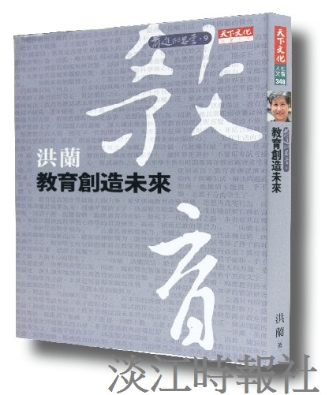
書名：教育創造未來?
作者：洪蘭?
出版社：天下遠見出版公司?
索書號：078／8495.1?
（攝影／謝佩穎）

